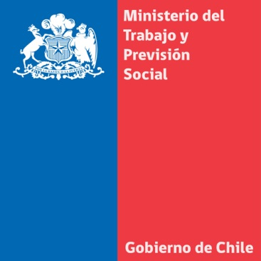

**LA PRESIDENTA MICHELLE BACHELET JUNTO A LA MINISTRA JAVIERA BLANCO LANZAN PROGRAMA DE CAPACITACIÓN LABORAL PARA MUJERES Y JÓVENES**

**Se trata del cumplimiento de las medidas 19 y 20 de los compromisos para los 100 primeros días que implican formación y capacitación para 300 mil mujeres y 150 mil jóvenes.**

**Viernes 9 de mayo**. La Presidenta Michelle Bachelet, junto a la ministra del Trabajo y Previsión Social, Javiera Blanco, anunciaron el cumplimiento de las medidas 19 y 20 de los 50 compromisos para los primeros 100 días de Gobierno correspondientes al programa capacitación laboral que beneficiará 300 mil mujeres y 150 mil jóvenes. De este programa 20 mil son personas con discapacidad.

El plan -que se ejecutará durante 2014 a 2018- corresponde a formación y capacitación laboral para las mujeres, y capacitación e inserción laboral y educacional para los jóvenes.

La ministra Javiera Blanco destacó que “estamos avanzando en capacitación en un programa denominado +Capaz que va a permitir llegar a 300 mil mujeres y 150 mil jóvenes, estamos hablando de un grupo objetivo que muchas veces queda fuera de las capacitaciones tradicionales”.

Explicó que los programas “están enfocados a jóvenes entre 19 y 29 años y mujeres que hoy se encuentran fuera del mercado laboral, hablamos de los tres primeros quintiles y en general personas que no tiene cotizaciones previsionales, es gente de trayectoria laboral precaria. La idea es poderlos incorporar a un proceso de capacitación que nos permita tener una fuerza de trabajo más robusta”.

Informó que los programas parten el segundo semestre de 2014 con 13 comunas y “el próximo año nos extendemos a todo el país capacitaciones que vamos a entregar a través de OTEC, de liceos técnicos profesionales, centros de formación técnica e institutos profesionales. Para este piloto vamos a tener una inversión cercana a los $3 mil millones”.

El objetivo de estas medidas es apoyar el acceso y permanencia en el mercado laboral de uno de los segmentos de la población más vulnerable: jóvenes y mujeres. Sólo el 48,5% de las mujeres participa del mercado laboral versus el 72,2% de los hombres. Mientras en los jóvenes la participación alcanza el 49% en comparación a un 75,7% de la población adulta. Hoy, 766.000 jóvenes no estudia ni trabaja.